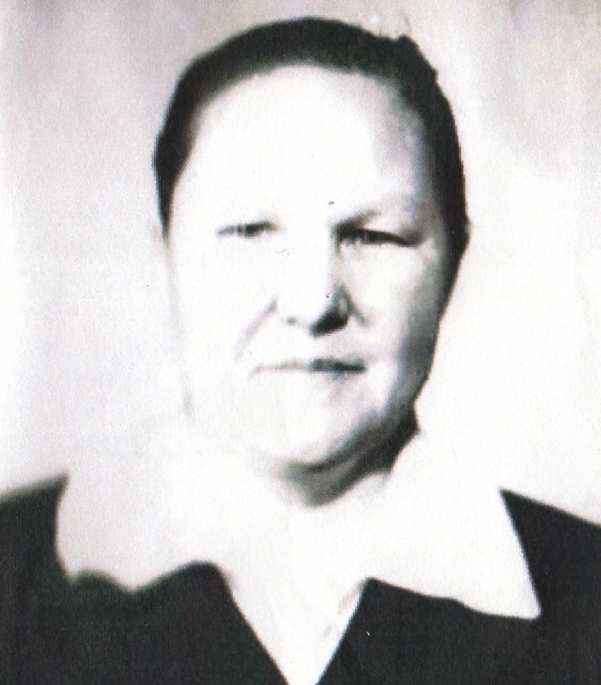
Юдина
Тамара Даниловна,
учитель математики и начальных классов
20.10.1936г. – 04.04.2008г.

